**Звіт про удосконалення освітньої діяльності за результатами самооцінювання напрямку «Освітнє середовище»**

Відповідно до Законів України «Про освіту» (стаття 41, частини 3 ст.48) та «Про повну загальну середню освіту» (стаття 42), Порядку проведення моніторингу якості освіти, затвердженим наказом Міністерства освіти і науки України 16 січня 2020 року № 54, зареєстрованим в Міністерстві юстиції України 10 лютого 2020 року за № 154/34437, Методики оцінювання освітніх і управлінських процесів ЗЗСО, наказу МОНУ «Про затвердження методичних рекомендацій з питань формування внутрішньої системи забезпечення якості освіти у ЗЗСО» від 30.11.2020 №1480, Положення про внутрішню систему забезпечення якості освіти, Положення про моніторинг у КЗ «Юзвинський ліцей», з метою розбудови внутрішньої системи забезпечення якості освітньої діяльності та якості освіти у закладі освіти, постійного підвищення якості освітньої діяльності, використання системного підходу до здійснення моніторингу на всіх етапах освітнього процесу було проведено у 2024-2025 н.р. комплексне вивчення й самооцінювання якості освітньої діяльності за напрямом: «Освітнє середовище»

СКЛАД

робочої групи проведення внутрішнього моніторингу за напрямком

«Педагогічна діяльність»

|  |  |  |
| --- | --- | --- |
| **Прізвище, ім’я, по батькові**  **робочої групи** | **Посада** | **Примітки** |
| Продеус Тетяна Дмитрівна | Учитель початкових класів | Освітній експерт |
| Капітанчук Марія | Учениця 10 класу | Учнівське врядування |
| Слободянюк Вікторія Дмитрівна | Заступник з виховної роботи | Голова групи |
| Іванькова Ірина Юріївна | Представник батьків | Член БК  4 класу |
| Тосьмук Микола Олександрович | Завідувач господарства | Секретар |

Методи збору інформації :

Спостереження

- за навчальним заняттям

Опитування

- анкетування:

*- анкети для учнів*

*- анкети для батьків*

*- анкети для педагогічних працівників*

- інтерв’ю

Вивчення документації

**Результати анкетування учителів (20 респондентів):**

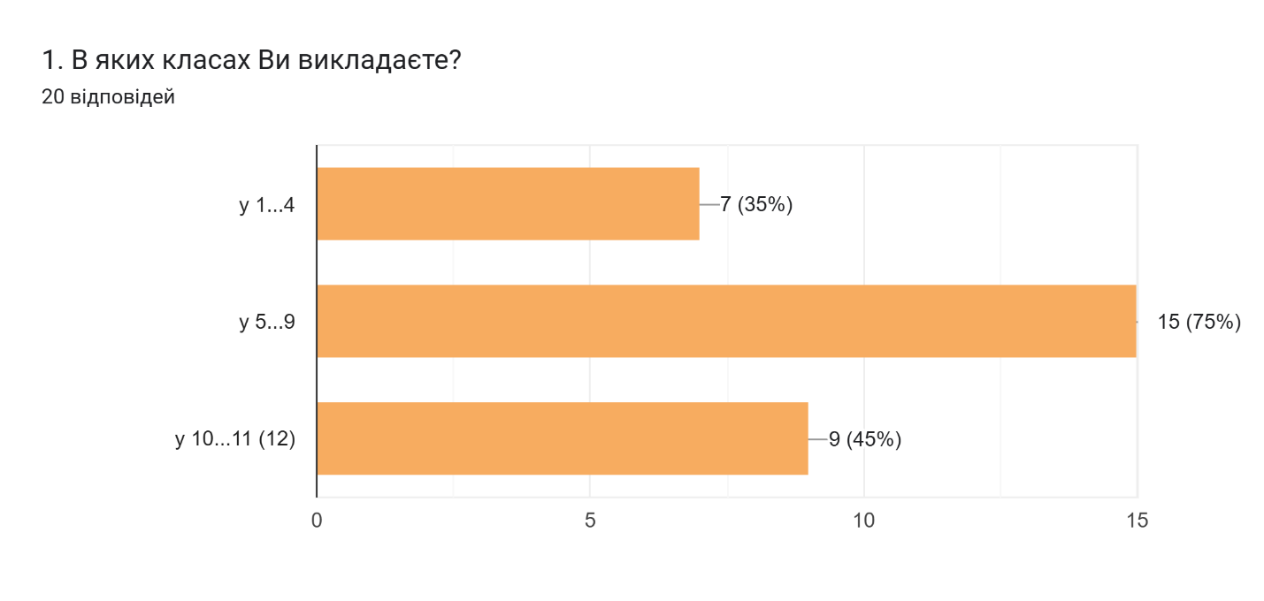

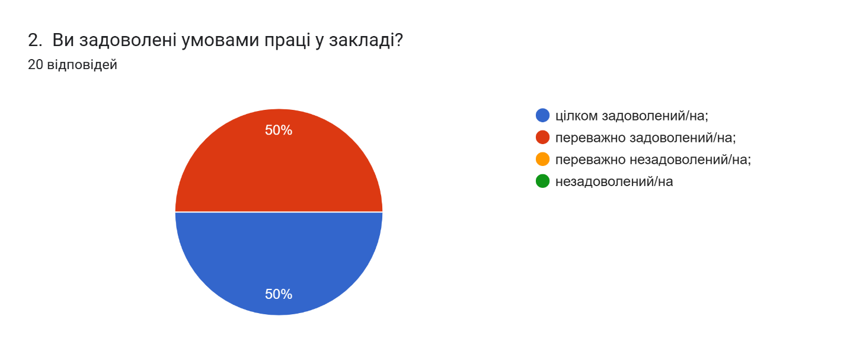

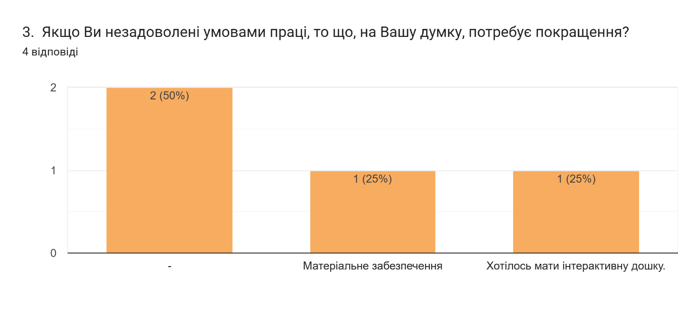

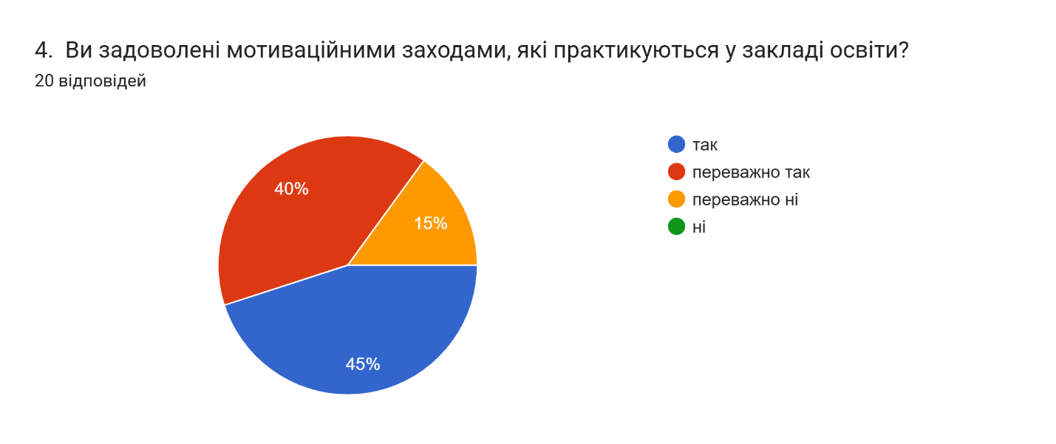

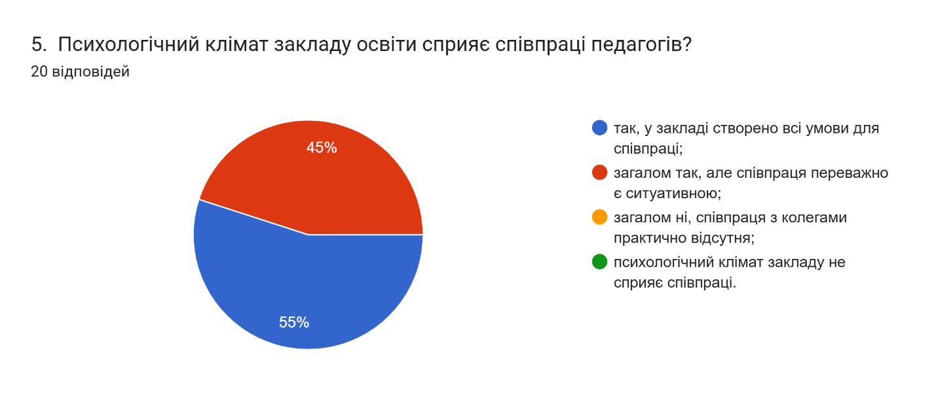

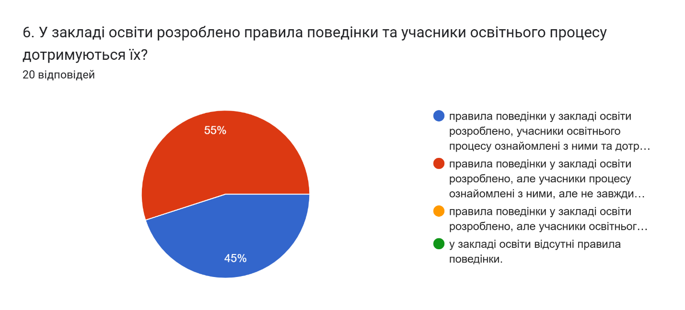

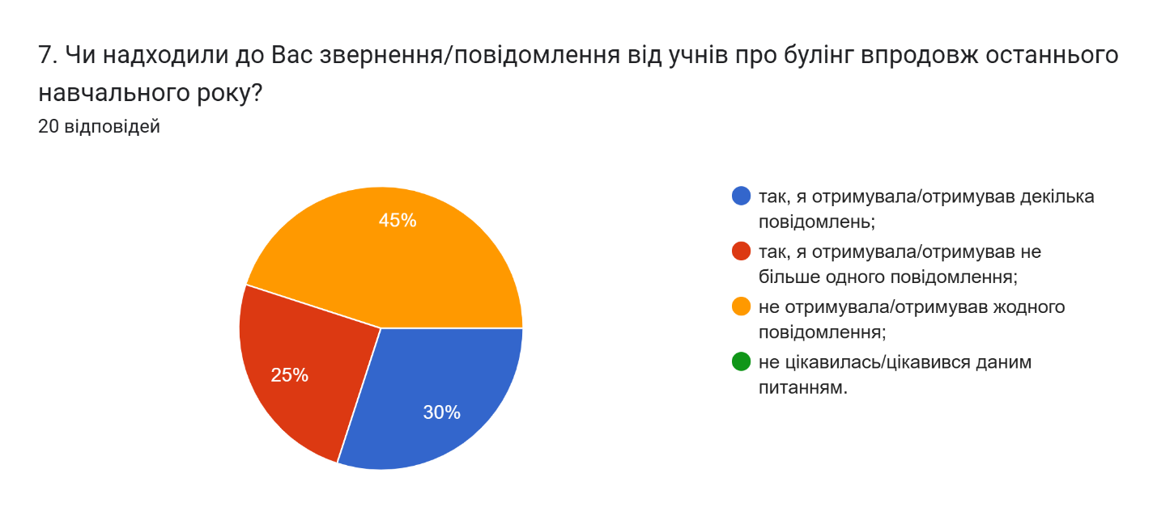

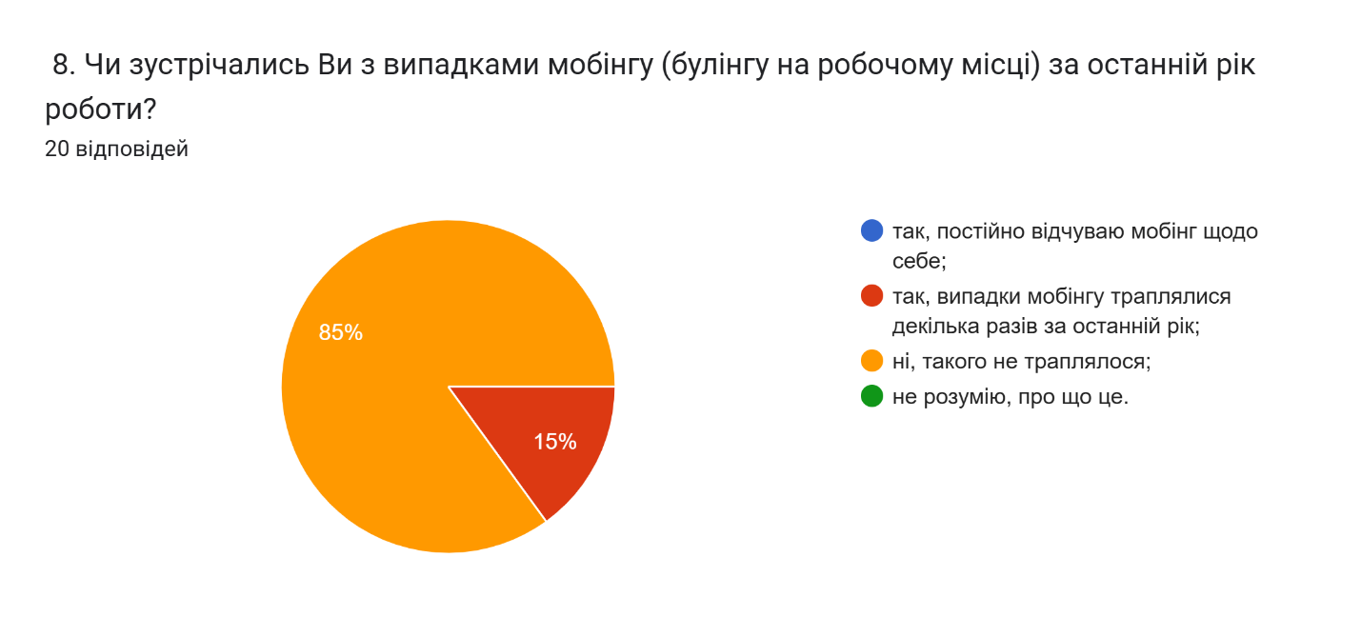

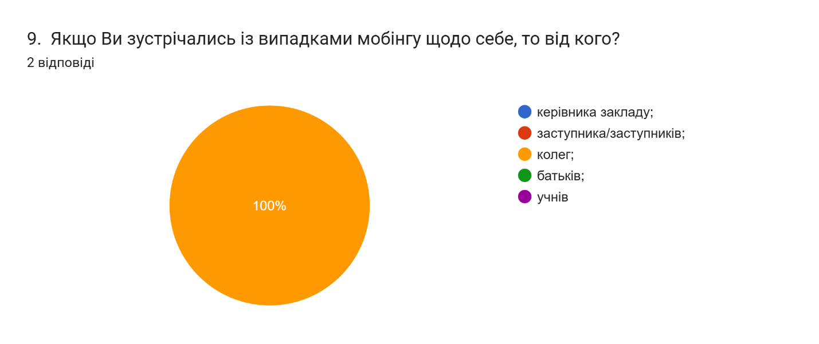

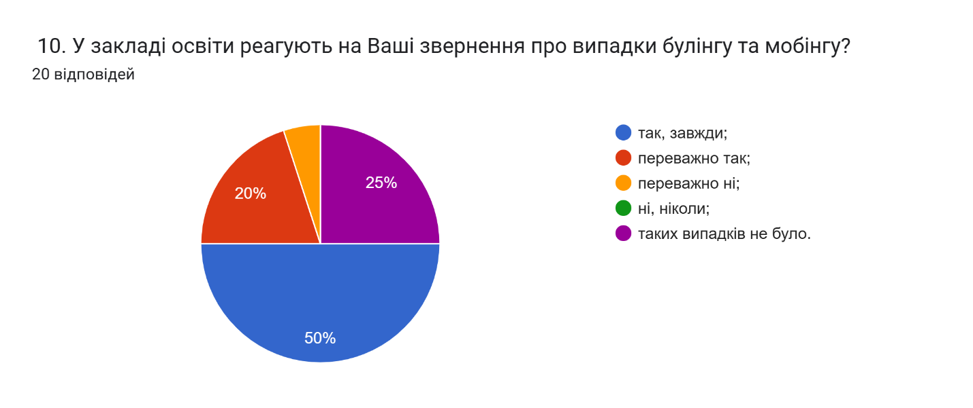

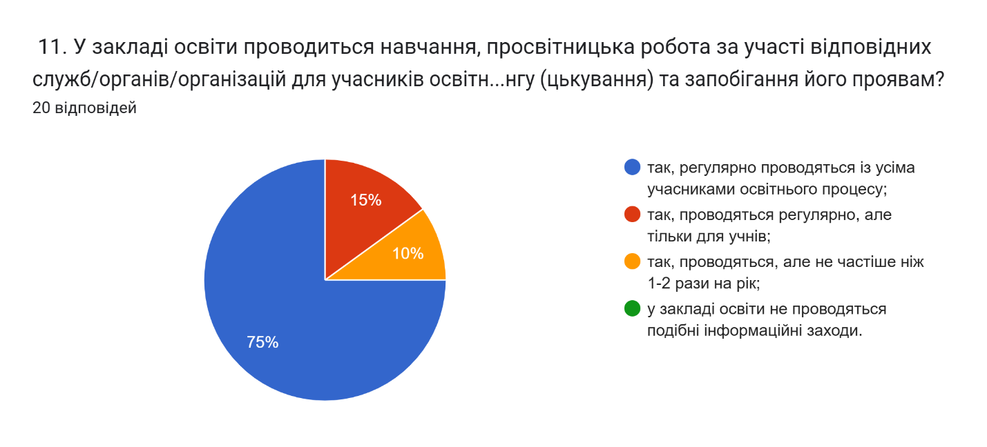

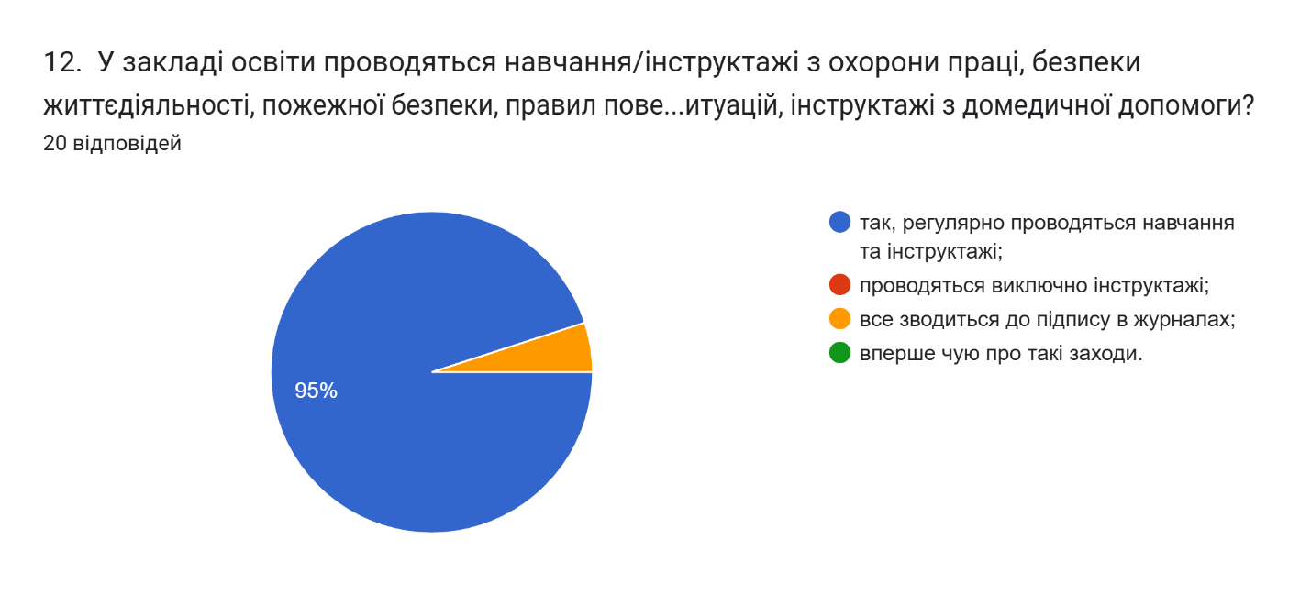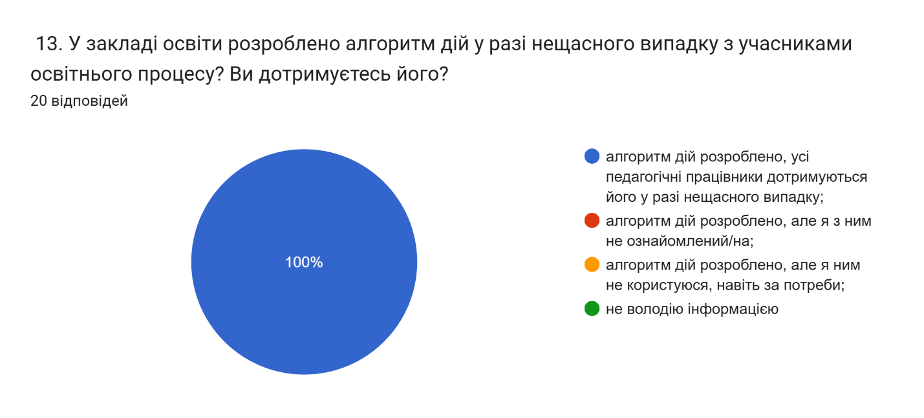

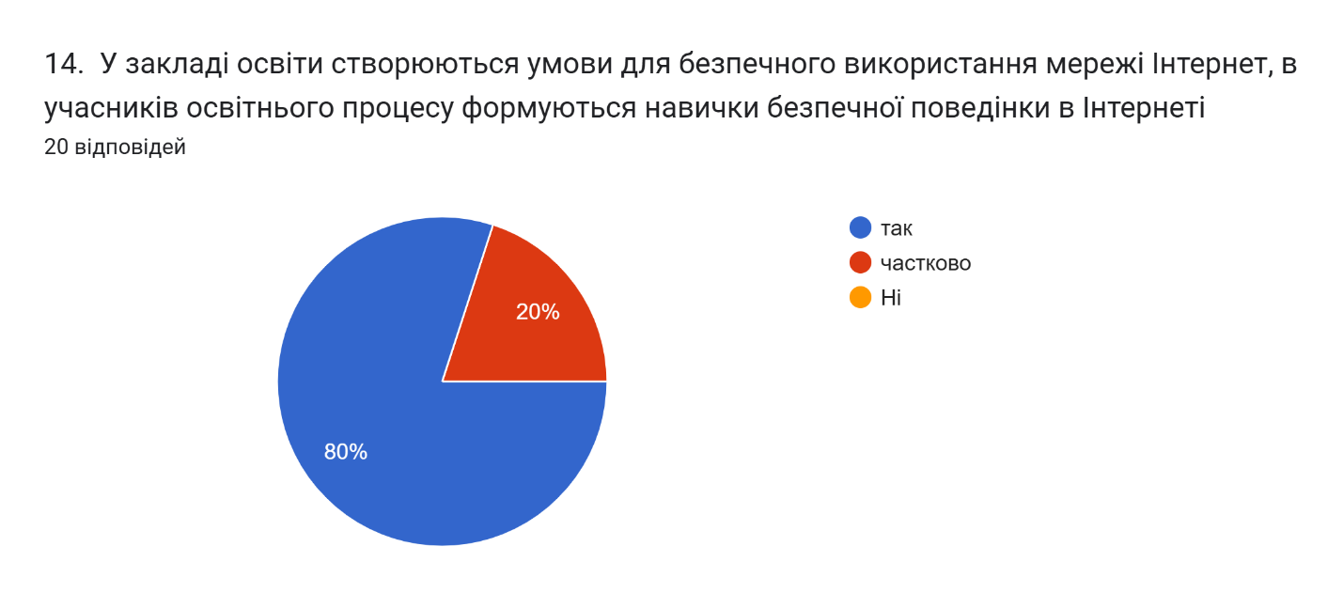

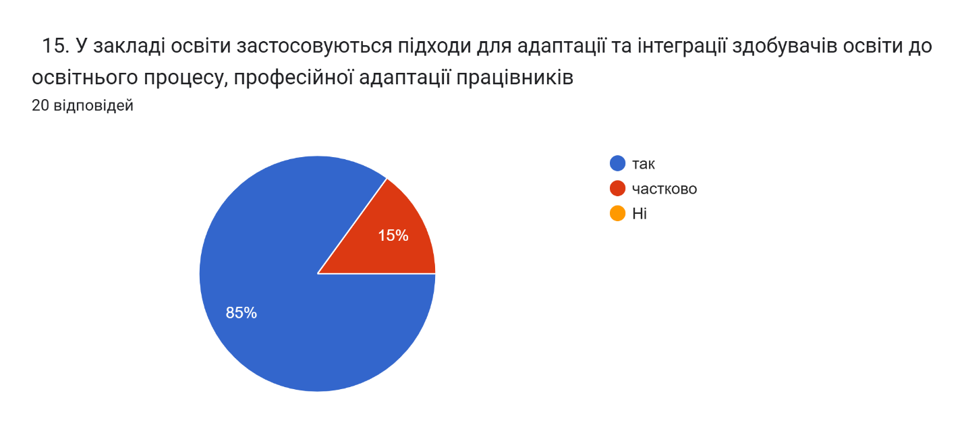

**Результати анкетування учнів (22 респонденти):**

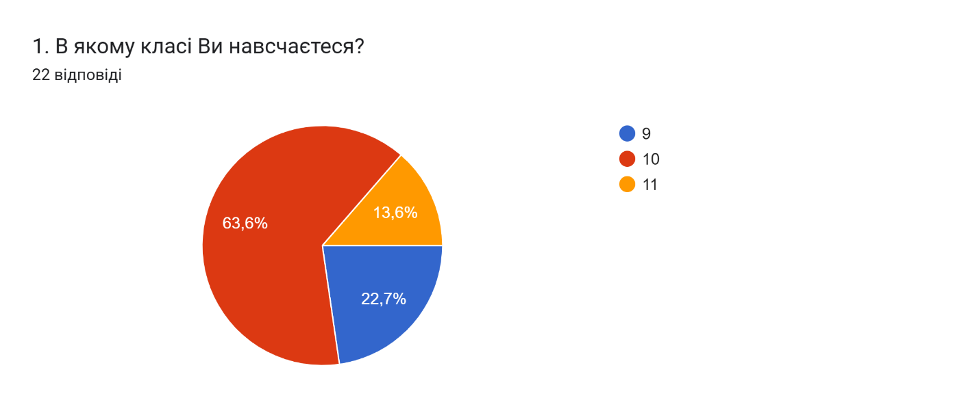

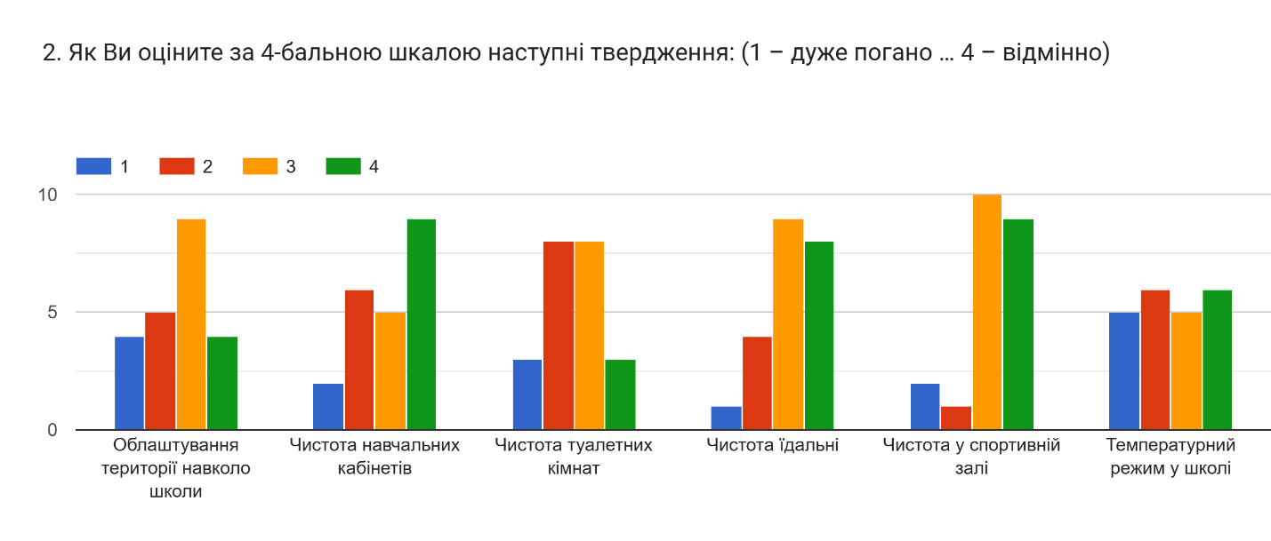

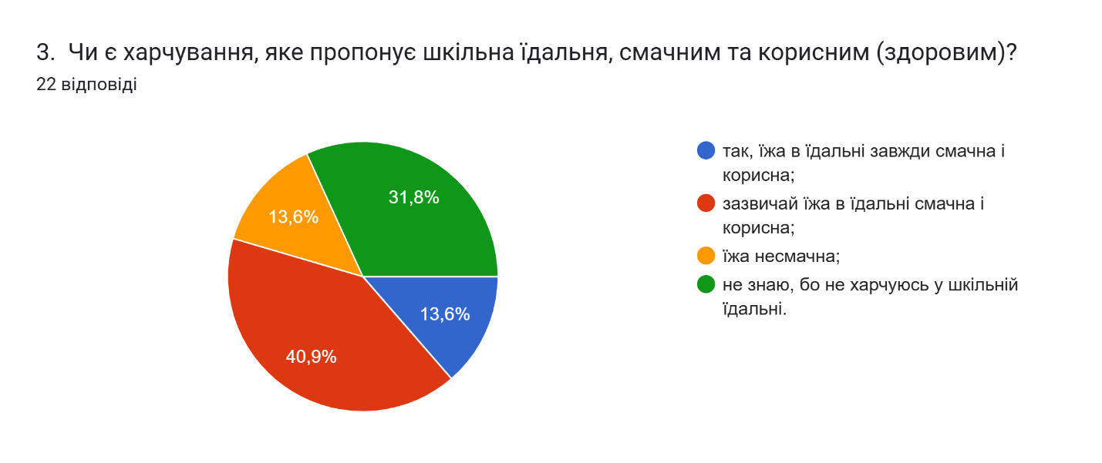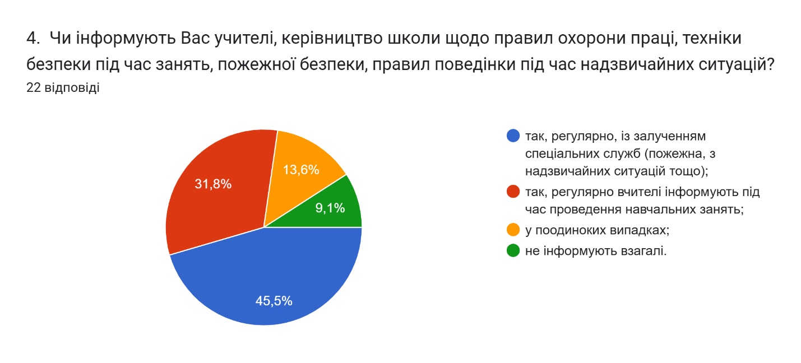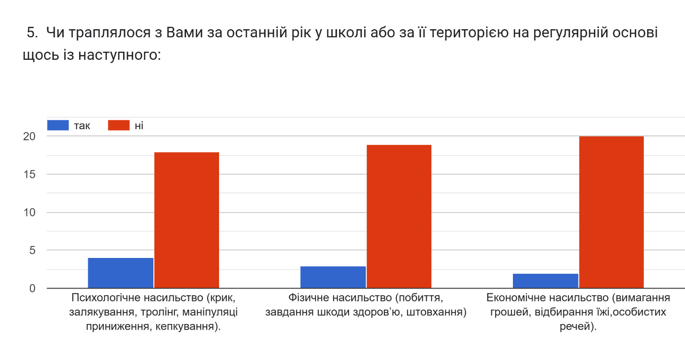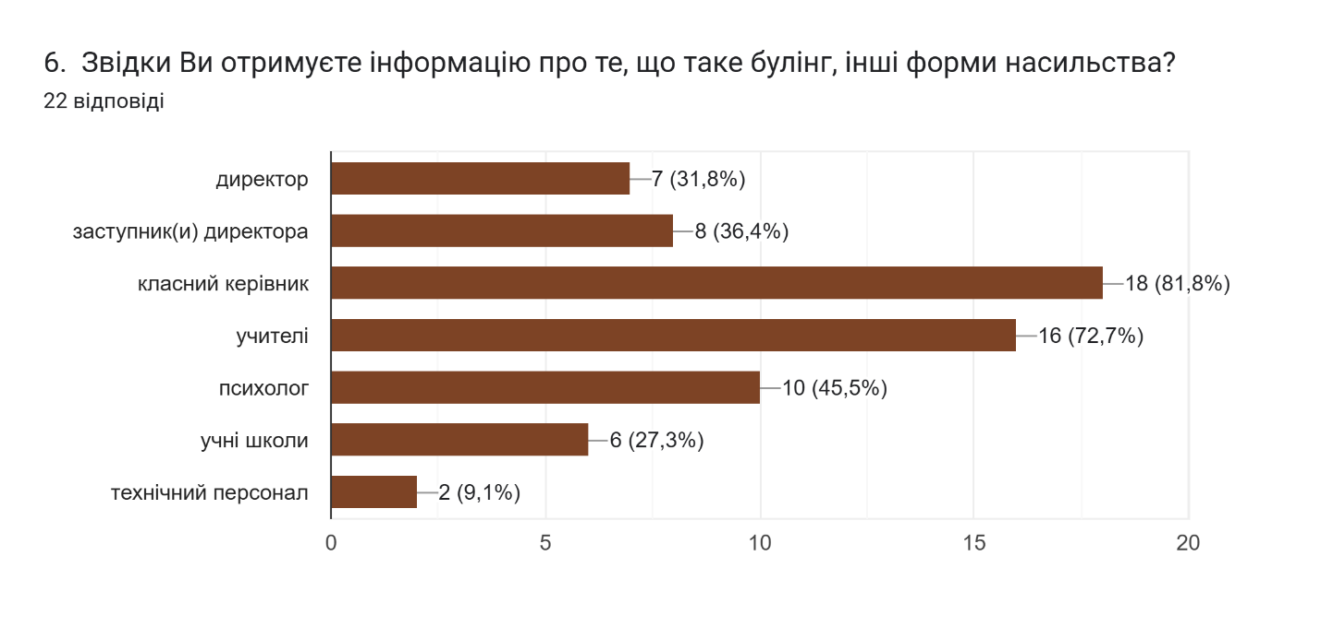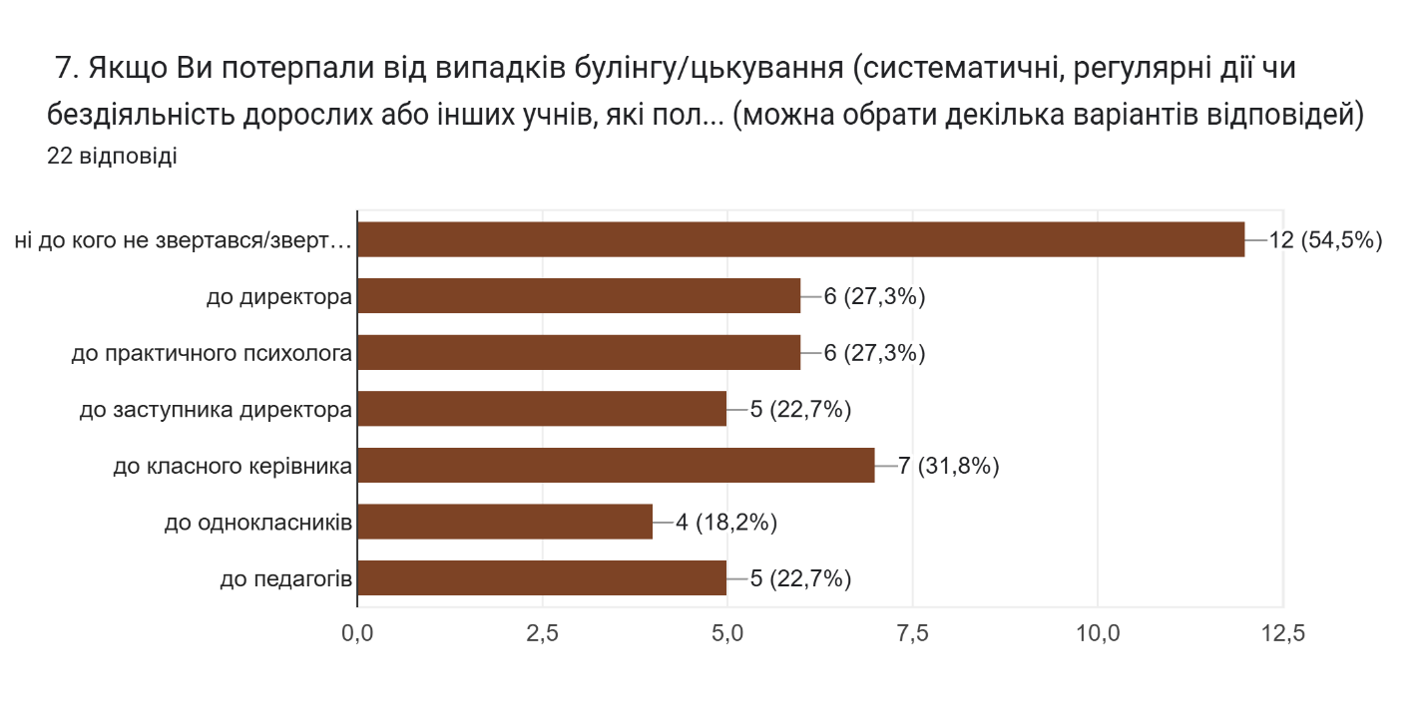

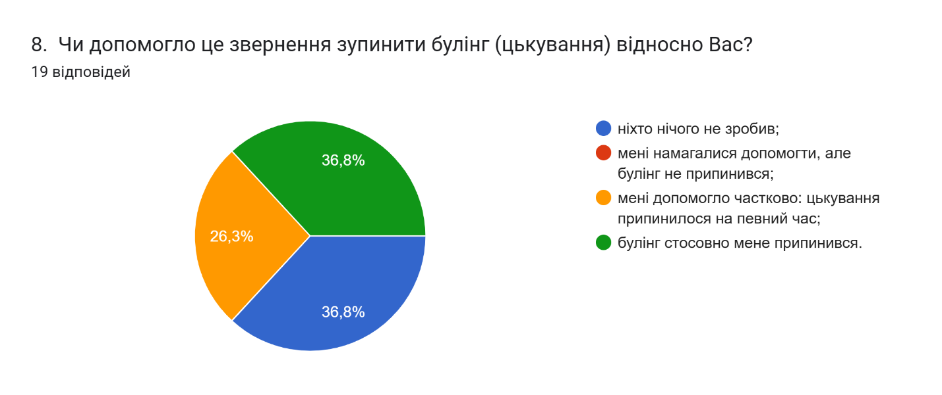

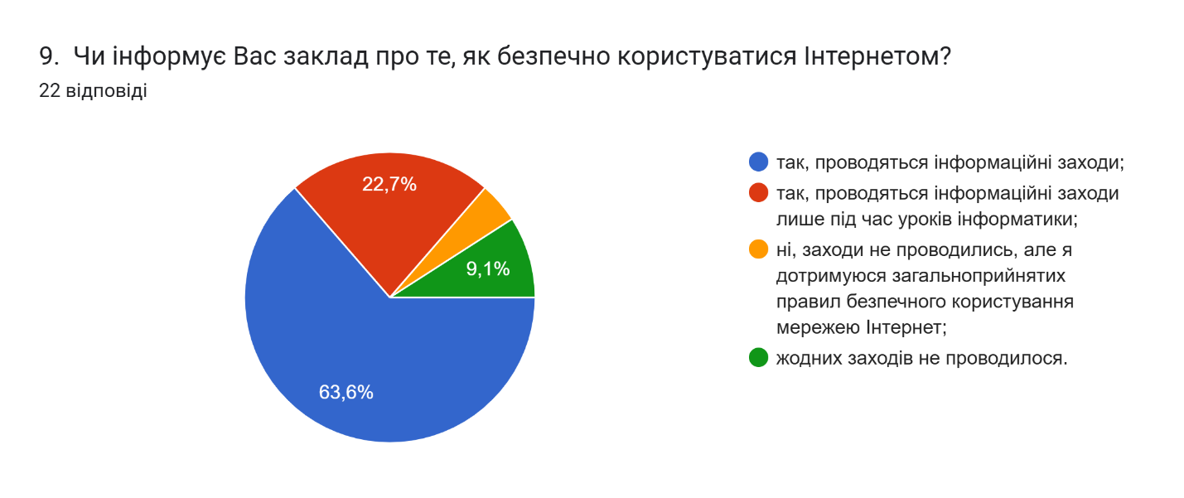

**Результати анкетування батьків (108 респондентів):**

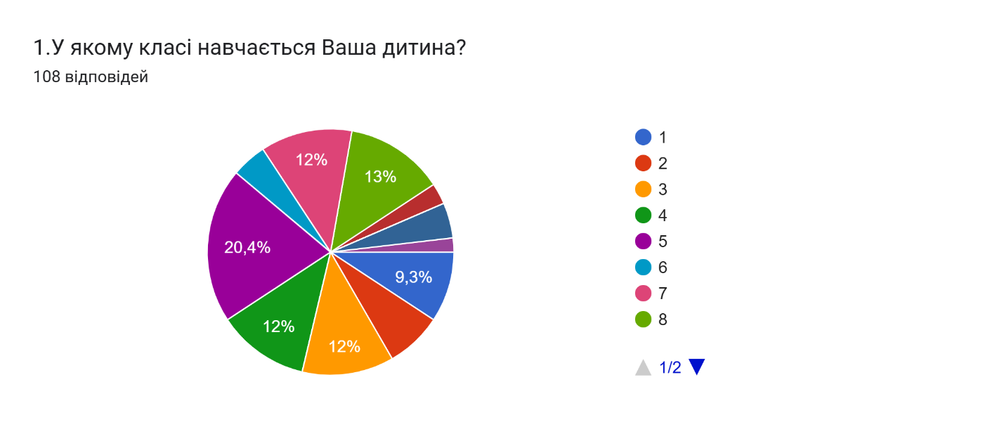

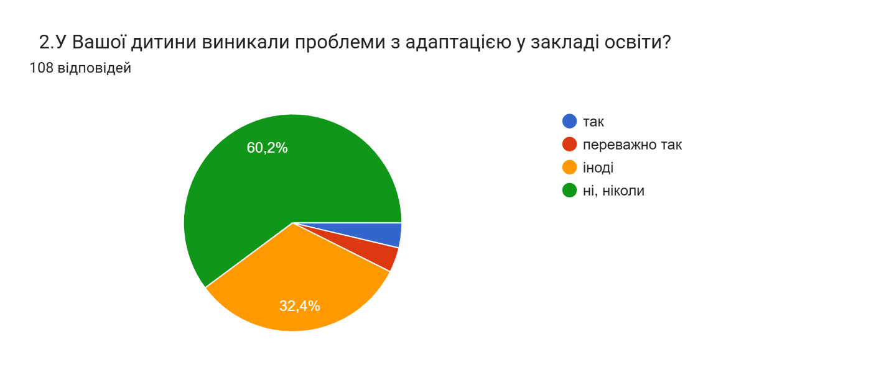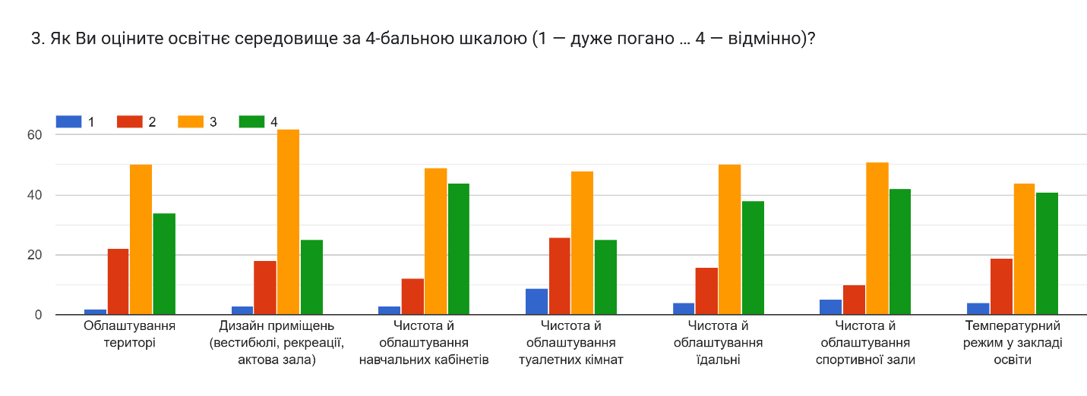

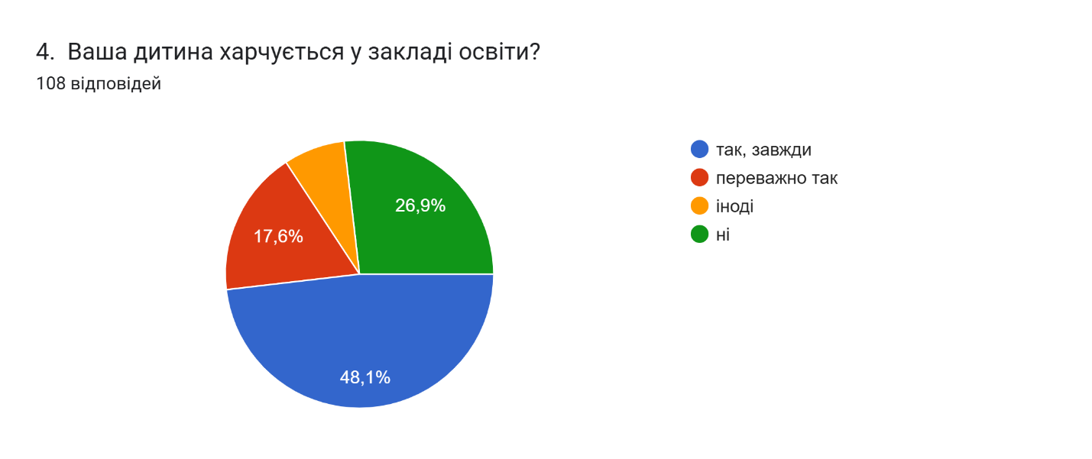

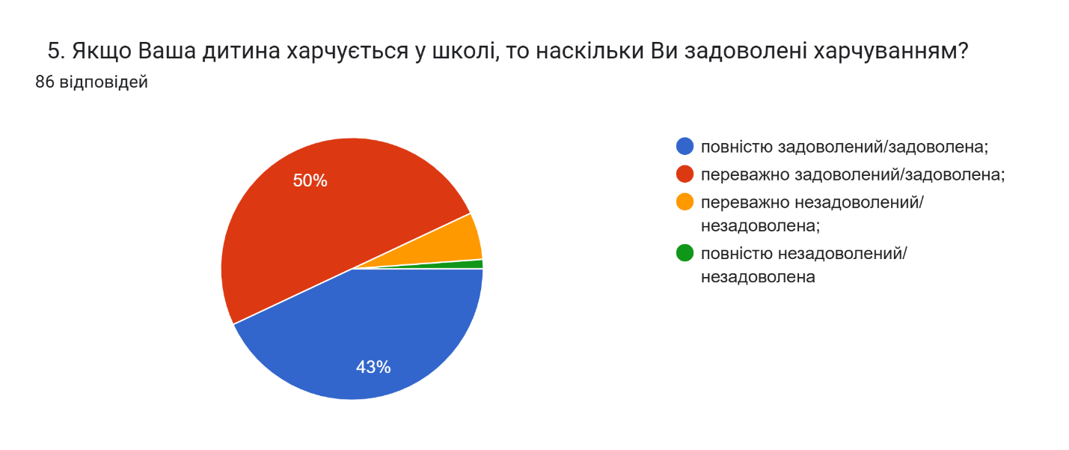

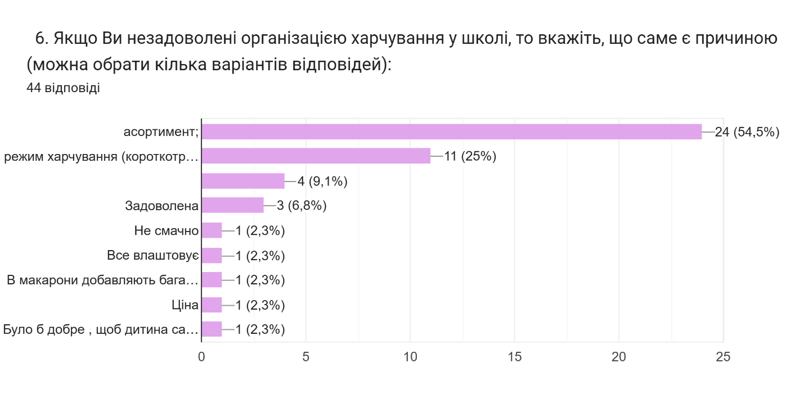

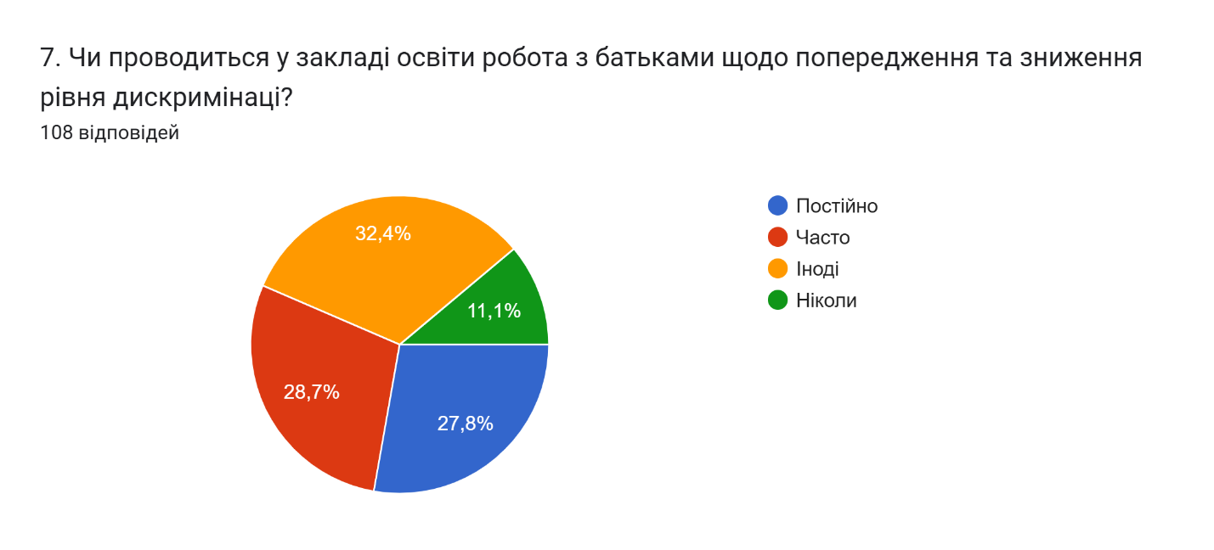

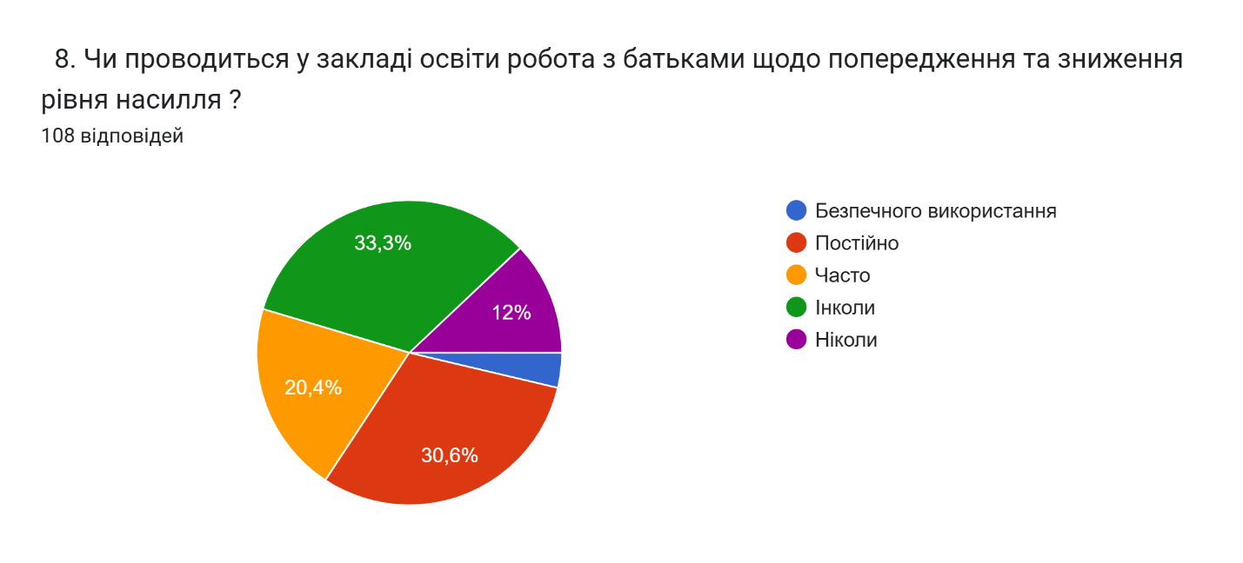

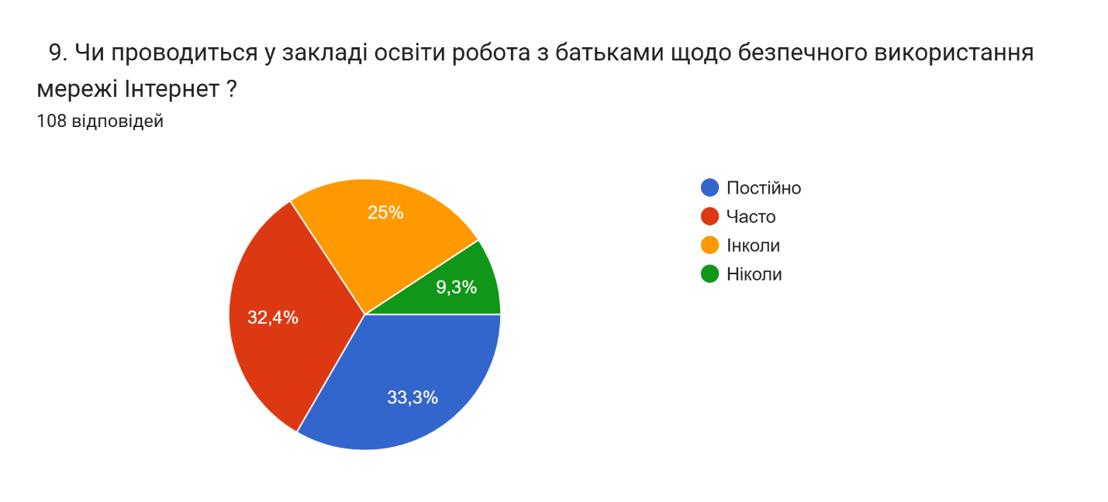

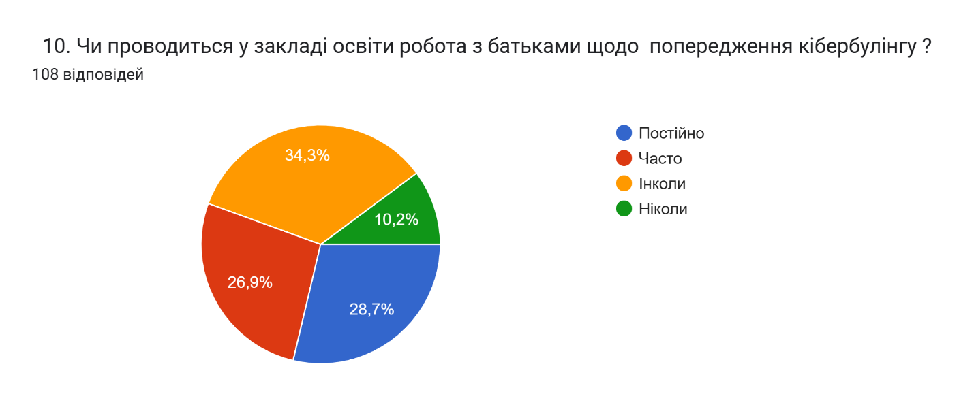

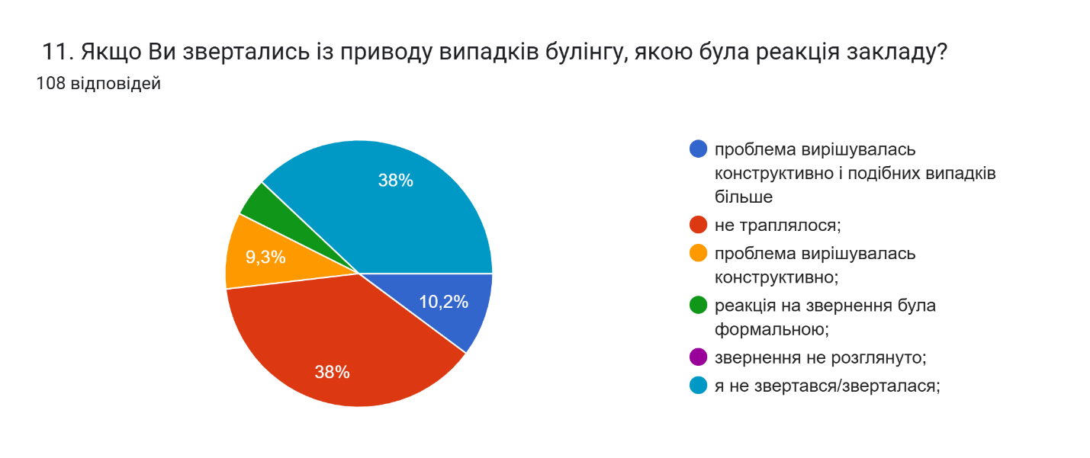

**Вимога 1.1 Забезпечення здорових, безпечних та комфортних умов навчання та праці**

**Критерій 1.1.1. Приміщення і територія закладу освіти є безпечними та комфортними для навчання та праці**

Територія закладу частково огороджена. Територія навчального закладу є доступною для несанкціонованого заїзду транспортних засобів. Для господарських потреб використовується господарська зона. Керівництво закладу освіти унеможливило доступ сторонніх осіб до приміщень закладу освіти, а саме: є черговий адміністратор, черговий представник з технічного персоналу. У закладі не обладнано майданчики для здобувачів освіти початкової школи. Облаштовано майданчики для заняття спортом та фізичної активності. Спортивні майданчики мають тверде покриття. Футбольне поле має трав'яне покриття. Не проводяться заняття на зволожених майданчиках. Ями для стрибків заповнені чистим, без домішок, піском, який перед стрибками розпується та вирівнюється. Територія безпечна для фізичної активності здобувачів освіти: справне обладнання, відсутні ями, відсутні нависання гілок, сухостійних дерев.

Стаціонарне фізкультурно-спортивне та ігрове обладнання є безпечним для здоров'я та життя користувачів, а його використання відбувається з дотриманням вимог безпеки життєдіяльності.

Територія закладу освіти благоустроєна. Проводиться своєчасне очищення від сухого листя й трави, косіння трави, обрізання гілок дерев та кущів, очищення пішохідних доріжок, заїздів, майданчиків, дах будівлі закладу має запобіжники щодо налипання від снігу та криги (обігрів). На території закладу не спалюється і не закопується сухе листя.

Навчальні приміщення для учнів 1 - 4 класів розміщуються окремо від навчальних приміщень учнів 5 - 11(12) класів. Санітарні вузли для 1 - 4 класів обладнані дитячими унітазами і чашею Генуя. Нажаль, старшокласники відвідують туалети для учнів початкової школи. Навчальні приміщення закладу освіти не розміщені в цокольних та підвальних поверхах. У закладі є схововще.

Повітряно-тепловий режим навчальних приміщень відповідає санітарним вимогам. Чистота повітря в приміщеннях закладу освіти забезпечується провітрюванням, є 4 рекупіратори, планується встановлення рекуператорів у всі навчальні приміщення. Навчальні приміщення не регулярно провітрюють на перервах за відсутності дітей в приміщеннях. У теплу пору року проводяться заняття з прочиненими вікнами в режимі провітрювання. Усі навчальні приміщення закладу освіти мають природне освітлення. Для захисту від прямих променів сонця, запобігання перегріву навчальних приміщень більша частина вікон облаштовані сонцезахисними засобами (підйомноповоротні жалюзі), які легко очищаються від пилу та миються. На підвіконні навчальних приміщень відсутні рослини, які перешкоджають доступу прямого сонячного світла.

Вода, що постачається у заклад освіти, відповідає вимогам Державних санітарних норм та правил "Гігієнічні вимоги до води питної, призначеної для споживання людиною" (ДСанПіН 2.2.4-171-10), затверджених наказом Міністерства охорони здоров'я України від 12 травня 2010 року N 400, зареєстрованих у Міністерстві юстиції України 01 липня 2010 року за N 452/17747 (далі - ДСанПіН 2.2.4-171-10), тричі на рік проводиться аналіз води.

В закладі освіти організований питний режим. Кожна дитина за потреби може отримати кип'ячену воду. Здійснюється щоденне вологе прибирання усіх приміщень у відповідності до санітарних вимог.

Усі приміщення та обладнання закладу освіти підлягають щоденному вологому прибиранню, у тому числі: підвіконня, підлога, опалювальні прилади, меблі, класні дошки. Вологе прибирання навчальних приміщень проводиться після закінчення останнього навчального заняття. У процесі самообслуговування учні вчаться тримати власне робоче місце в чистоті, прибирати за собою сміття, залучаються до поливу рослин та вологого прибирання, без використання миючих та дезінфікуючих засобів, поверхонь навчальних приміщень (крім вікон та підлоги) учнів 5 - 11(12) класів. Тривалість самообслуговування не перевищує 1 годину на тиждень. Учні не допускаються до виконання робіт, що небезпечні для їх життя та здоров'я, створюють загрозу зараження інфекційними хворобами.

Обідні столи у їдальні щодня миються гарячою водою з кальцинованою содою та милом або іншими миючими засобами, дозволеними до використання відповідно до законодавства, а після кожного прийому їжі протирають вологими і чистими серветками. Для дотримання правил особистої гігієни учнями перед їдальнею встановлюються умивальники із розрахунку один на 40 місць. Поряд з умивальниками встановлюються диспенсери з рідким милом.

Облаштовані окремі туалетні кімнати для хлопців та дівчат, працівників закладу. Туалетні кімнати мають перегородоки. Відсутня спеціально обладнана кабінка для використання її особами з інвалідністю, у тому числі тими, що пересуваються на кріслах колісних, за допомогою милиць чи інших засобів.

У закладі освіти забезпечується оптимальне використання приміщень і комплектування класів (з урахуванням кількості учнів, їх особливих освітніх потреб, площі приміщень). Кількість здобувачів освіти трохи перевищує (264 - 267) проєктну потужність приміщення закладу. Усі навчальні приміщення використовуються в освітньому процесі

**Критерій 1.1.2. Заклад освіти забезпечений навчальними та іншими приміщеннями з відповідним обладнанням, що необхідні для реалізації освітньої програми**

У закладі освіти є приміщення, необхідні для реалізації освітньої програми та забезпечення освітнього процесу: кабінети початкових класів, фізики, хімії, інформатики, обслуговуючої праці, спортивної та актової зали, кабінету безпеки та інших кабінетів.

Учні та працівники закладу освіти обізнані з вимогами охорони праці, безпеки життєдіяльності, пожежної безпеки, правилами поведінки в умовах надзвичайних ситуацій і дотримуються їх.

У спортивній залі площею до 288 м2 проводяться навчальні заняття не більше, ніж 30 учням одночасно. Займаються на спортивних майданчиках, у спортивній залі тільки у спортивному одязі та взутті. Є наочна інформація щодо дотримання в спортивній залі правил техніки безпеки. Педагогічні працівники проводять інструктажі на початку навчальних занять (у кабінетах підвищеного ризику оприлюднено правила поведінки під час навчальних занять). У закладі та на його території не порушуються правила заборони куріння, вживання алкогольних напоїв

У закладі освіти створено умови для здорового харчування учнів і працівників. Є доступним для учасників освітнього процесу щоденне та перспективне меню

**Критерій 1.1.6. У закладі освіти створено умови для безпечного використання мережі Інтернет, в учасників освітнього процесу формуються навички безпечної поведінки в Інтернеті**

Обладнання, устаткування, технічні засоби навчання (далі - ТЗН), навчально-методичні матеріали, які використовуються в освітньому процесі, є безпечними для здоров'я дітей. У закладі проводиться робота з батьками та здобувачами освіти щодо безпечного користування мережею Інтернет. У закладі відсутнє використання антивірусного програмного забезпечення. Не має обмеження доступу до сайтів з небажаним змістом.

**Вимога 1.2. Створення освітнього середовища, вільного від будь-яких форм насильства та дискримінації**

**Критерій 1.2.2. Правила поведінки учасників освітнього процесу в закладі освіти забезпечують дотримання етичних норм, повагу до гідності, прав і свобод людини**

Учасники освітнього процесу взаємодіють на засадах взаємоповаги: не спостерігаються випадки образливої поведінки, прояви фізичного або психологічного насильства, педагогічні працівники не застосовують фізичного покарання, психологічного насильства. Педагогічні працівники та керівництво закладу освіти здійснюють заходи із запобігання порушення правил поведінки.

Відбувається постійне спостереження працівниками закладу за дотриманням правил поведінки учасниками освітнього процесу

**Вимога 1.3. Формування інклюзивного, розвивального та мотивуючого до навчання освітнього простору**

**Критерії 1.3.1. Приміщення та територія закладу освіти облаштовується з урахуванням принципів універсального дизайну та/або розумного пристосування**

У закладі освіти забезпечується безперешкодний доступ до приміщення закладу освіти та укриття (є пандус), але приміщення (туалети, **їдальня, облаштування коридорів, навчальних кабінетів** тощо) і територія (доріжки, ігрові, спортивні майданчики тощо) не адаптовані до використання всіма учасниками освітнього процесу. У закладі освіти наявні та використовуються дидактичні засоби для осіб з особливими освітніми потребами.

**Критерій 1.3.4. Освітнє середовище мотивує учнів до оволодіння ключовими компетентностями та наскрізними вміннями, ведення здорового способу життя**

Простір закладу освіти, обладнання, засоби навчання сприяють формуванню в учнів ключових компетентностей та умінь, спільних для всіх компетентностей

**Критерій 1.3.5. У закладі освіти створено простір інформаційної взаємодії та соціально-культурної комунікації учасників освітнього процесу (бібліотека, інформаційно-ресурсний центр тощо)**

Простір і ресурси бібліотеки використовуються для індивідуальної, групової, проєктної та іншої роботи у рамках освітнього процесу, різних форм комунікації учасників освітнього процесу

**Результат самооцінювання напрямку «Освітнє середовище» - середній рівень**

**Рекомендації:**

Зробити огорожу території навчального закладу.

Унеможливити проїзд автомобільних засобів на території школи.

Обладнати **майданчик** для здобувачів освіти початкової школи.

Унеможливити відвідування туалетів для молодшої школи старшокласниками.

Навчальні приміщення слід провітрювати на перервах за відсутності дітей в приміщеннях. Рекреації провітрюються під час навчальних занять. До початку занять і після їх закінчення необхідно здійснювати наскрізне провітрювання навчальних приміщень.

Облаштувати решту вікон сонцезахисними засобами (підйомноповоротні жалюзі), які легко очищаються від пилу та миються.

Для забезпечення оптимального природного освітлення навчальних приміщень, вікна слід мити не менше 2-х разів протягом навчального року.

Прибирання спортивного залу слід проводити після кожного навчального заняття та після закінчення навчальних занять та занять секцій.

Слід передбачати спеціально обладнану кабіну для використання її особами з інвалідністю, у тому числі тими, що пересуваються на кріслах колісних, за допомогою милиць чи інших засобів.

Туалетні кімнати слід забезпечити закритими кабінками.

Провести гарячу проточну воду до вбиралень.

Створити STEM-лабораторію.

Розмістити наочну інформація щодо дотримання в спортивній залі режиму прибирання.

Адаптувати приміщення (туалети, їдальню, облаштування коридорів, навчальних кабінетів тощо) і територія (доріжки, ігрові, спортивні майданчики тощо) до використання всіма учасниками освітнього процесу

У закладі освіти облаштувати ресурсну кімнату для осіб з особливими освітніми потребами.

Створити обмеження доступу до сайтів з небажаним змістом.

Забезпечити використання антивірусного програмного забезпечення.

Член експертної групи: Тетяна ПРОДЕУС